1 -

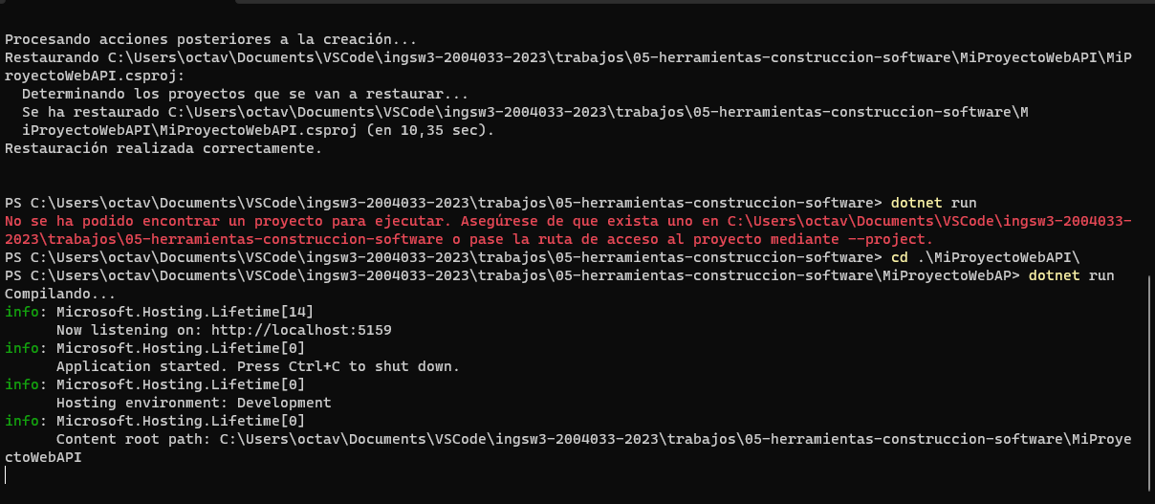
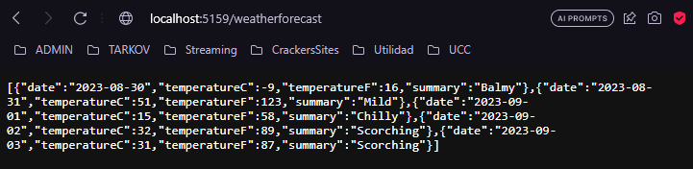

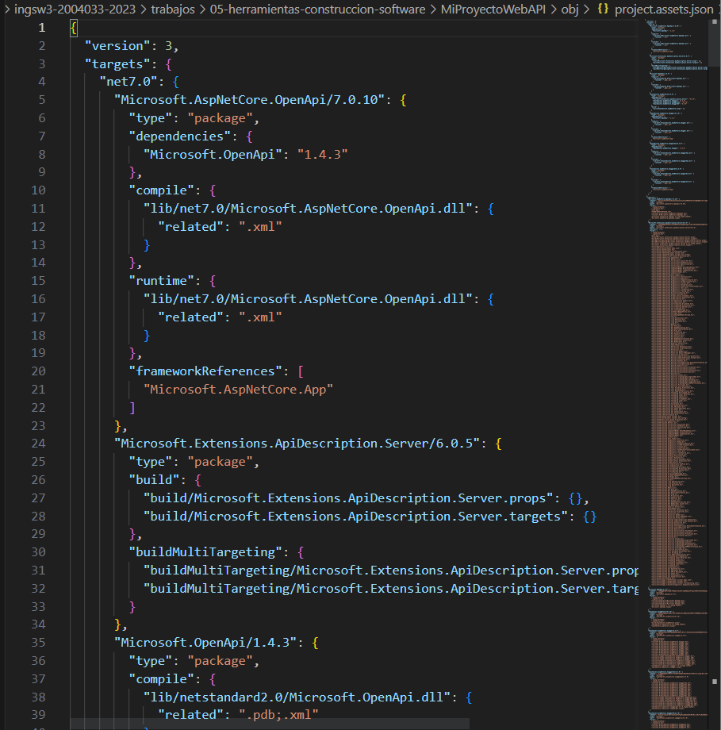
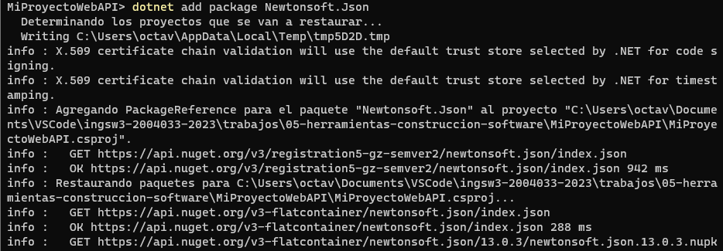
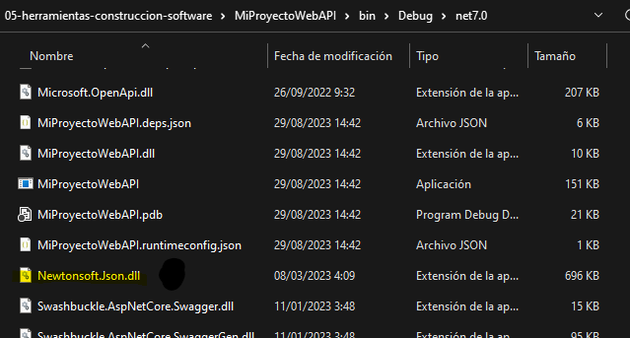
despues de eliminar las carpetas, las vuelve a crear al volver a correr el programa

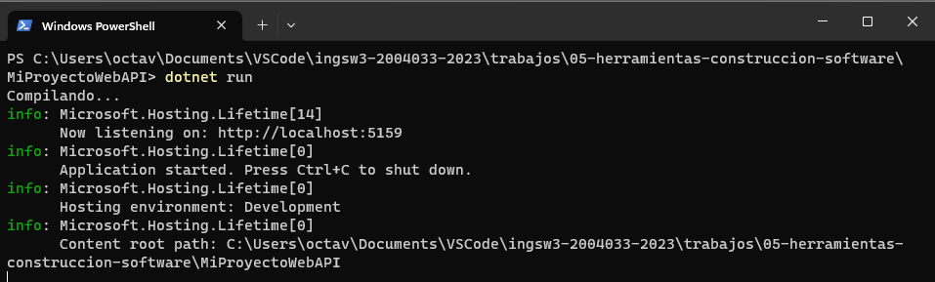
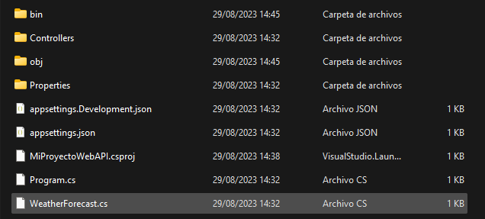

2 -

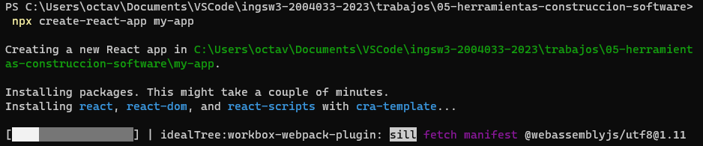
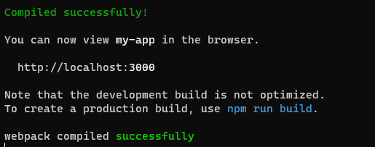
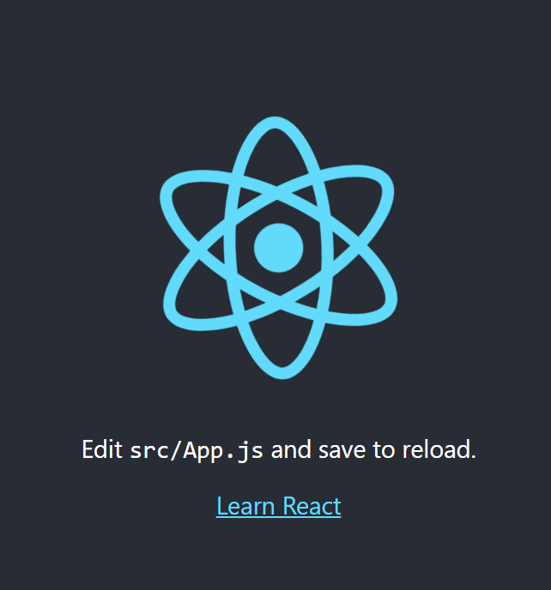

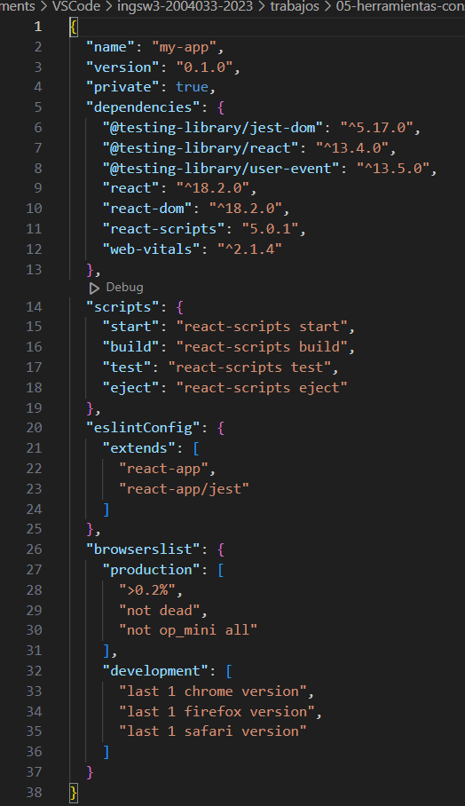
“^x” necesito una versión superior o igual a x.
“x” necesito si o si, esta versión.
3 -

C++ | - CMake  - Make  - Ninja  - Bazel
Python | - setuptools  - distutils  - pipenv  - poetry
COBOL | - GNU COBOL (GnuCOBOL)  - Micro Focus Visual COBOL
Java | - Apache Maven  - Gradle  - Ant  - Bazel
JavaScript | - npm (Node Package Manager)  - Yarn  - Grunt  - Gulp
Swift | - Swift Package Manager  - CocoaPods (para proyectos de iOS/macOS)  - Carthage (para proyectos de iOS/macOS)
Go | - go build (Parte de la herramienta Go)  - dep (anteriormente utilizado para la gestión de dependencias)  - modules (integrado en Go 1.11 y versiones posteriores)
Fortran | - GNU Fortran (parte del conjunto de herramientas GCC)  - Intel Fortran Compiler (ifort)
Ruby | - RubyGems  - Bundler  - Rake
Julia | - Pkg (gestor de paquetes integrado en Julia)  - JuliaBuild (herramienta de construcción para proyectos Julia)

